1. 序号66反馈：统计方式选择sum时出现图一，统计方式选择列表时出现图二

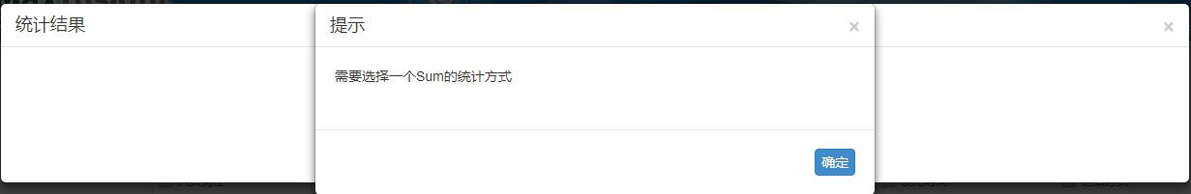

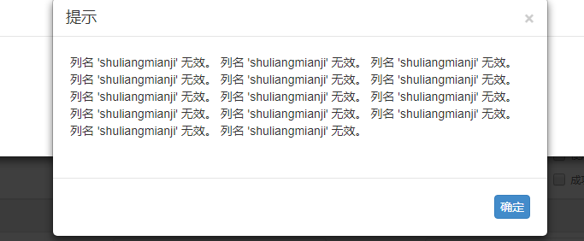

1. 序号67反馈：如下图

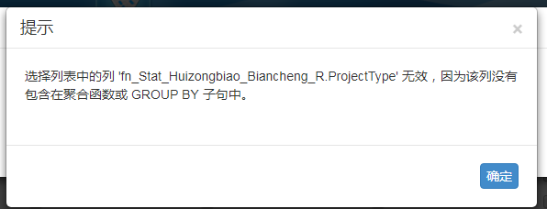

1. 序号73反馈：研究需求书中依然有人员岗位

